**ВНИМАНИЕ!**

***в целях предупреждения ДТП с участием***

***несовершеннолетних***

**с 26 декабря 2019**

**по 12 января 2020 года**

***проводится профилактическое мероприятие***

***«БЕЗОПАСНЫЕ КАНИКУЛЫ!»***

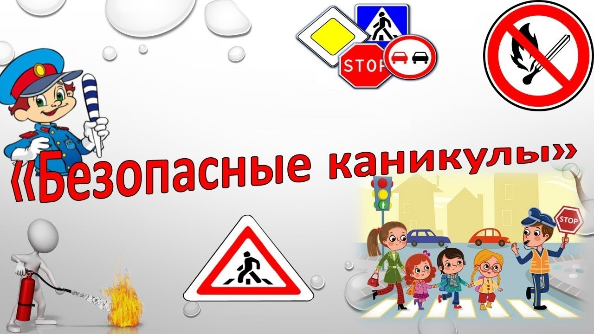

***С начала текущего года на дорогах Витебской области погибли 3 ребенка и 35 несовершеннолетних получили травмы различной степени тяжести.***

***Уважаемые взрослые! Будьте всегда готовы к появлению юных участников дорожного движения на вашем пути! Не забывайте о том, что ваша невнимательность на дороге может обернуться большой трагедией!***

**ОГАИ ОВД Городокского райисполкома**